The theory behind ARP Spoofing is quite simple. The Address Resolution Protocol is a communication protocol widely used, for example in the Ethernet or Wifi networks.

When an Internet Protocol (IP) datagram is sent from one host to another in a local area network, the destination IP address must be resolved to a MAC address for transmission via the data link layer. When another host's IP address is known, and its MAC address is needed, a broadcast packet is sent out on the local network. This packet is known as an ARP request. The destination machine with the IP in the ARP request then responds with an ARP reply that contains the MAC address for that IP.

ARP is a stateless protocol. Network hosts will automatically cache any ARP replies they receive, regardless of whether network hosts requested them. Even ARP entries that have not yet expired will be overwritten when a new ARP reply packet is received. There is no method in the ARP protocol by which a host can authenticate the peer from which the packet originated. This behavior is the vulnerability that allows ARP spoofing to occur.

It is important to notice that any device can accept an ARP reply from any other device without actually having sent a request to the device. So the attacker's machine (or a compromised machine on the network) will continuously send a specially crafted ARP reply that will tell another machine that the IP address of the router corresponds to its MAC Address. This packet will look like this :

That can be translated by :

192.168.1.1 is-at <adresse_mac attaquant>

Now, the machine that recieve the crafted ARP replies will think that the router at the IP address 192.168.1.1 is actually the attacker's machine. Any traffic meant for the router will now be sent to the attacker. The attacker may choose to inspect the packets (spying), while forwarding the traffic to the actual default destination to avoid discovery, modify the data before forwarding it (man-in-the-middle attack), or launch a denial-of-service attack by causing some or all of the packets on the network to be dropped.
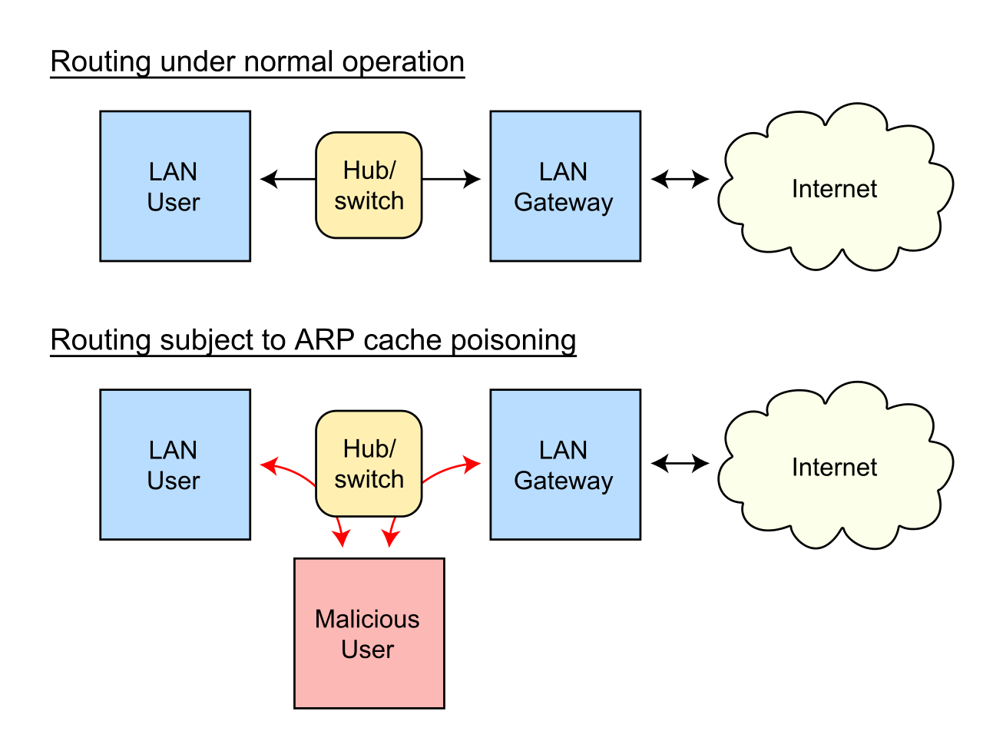
This technique doesn't really work when the target visits HTTPS web pages that can't be sniffed or modified.

Pour voir notre ARP table, qui associe chaque adresse IP à son adresse MAC (fonctionne sous Windows et Linux) :

arp -a

Pour construire notre spoofed ARP reply, on utilise l'interpréteur scapy. Pour le lancer :

scapy

D'abord, commençons par examiner les champs que notre ARP packet a :

ls(ARP)

On a ici une liste des champs qui composent notre ARP packet.

pdst : IP address of target
hwdst : MAC Address of target
psrc : IP Address of the source
hwsrc : MAC Address of the source
op : type of packet (1 : who-has / request, 2 : is-at / reply)

Premièrement, comment récupérer l'adresse MAC d'un appareil sur le réseau, typiquement notre routeur ?

D'abord, il va falloir construire notre broadcast packet. Il va nous permettre de transmettre notre ARP packet à toutes les machines sur le réseau :

>>> broadcast = Ether(dst = "ff:ff:ff:ff:ff:ff")

Maintenant on crée notre ARP packet :

>>> arppacket = ARP(pdst="192.168.1.1")

Pour checker nos packets, on tape simplement :

>>> broadcast.show()
>>> arppacket.show()

Maintenant, on construit notre paquet final :

>>> finalpacket = broadcast/arppacket

Maintenant, on envoie ce paquet qui sera transmis à tout le réseau grâce au broadcast packet :

>>> answer = srp(finalpacket, timeout=2, verbose=True)[0]

La commande srp renvoie une liste, avec les adresses qui ont répondu, et les adresses qui n'ont pas répondu. Puisqu'on ne veut que les adresses qui ont répondu, on sélectionne le premier élément de la liste [0]. On a désormais la ARP reply stockée dans la variable answer.

On récupère maintenant la variable hsrc de cette variable answer, car on veut connaître l'adresse MAC de la machine qui a envoyé le paquet ARP reply.

>>> mac_address = answer[0][1].hwsrc

On a récupéré l'adresse MAC du routeur. Faire la même chose afin de récupérer l'adresse MAC de notre cible (la machine à laquelle on va faire croire qu'on est le routeur).

Maintenant, on va construire notre malformed packet. Ce paquet sera de type 2 car on va forger un paquet is-at (ARP reply) et non pas un paquet who-is (ARP request) :

>>> packet = ARP(op=2, hwdst=<victimMAC>, pdst=<victimIP>, psrc=<RouteurIP>)

En gros, on envoit à notre target (on précise son adresse IP et son adresse MAC) un paquet qui spécifie que l'adresse IP source est celle du routeur, et l'adresse MAC source (automatiquement renseignée) est celle de l'attaquant.

>>> send(packet)

La ARP table de la victime est bien modifiée, checked, it works.

